Bog anbefalinger App
Anvender AI-Studio, et gratis Google-platform. Havde tænkt den kun skulle lave Frontend på GitHub og at jeg bagefter ville afprøve Cursor ved at bede Cursor udbygge med PHP backend ud fra Frontend. Det endte dog med at AI-Studio faktisk lavede begge dele, Milestones 1 og 2
Kursiv skrift viser min indtastede tekst, resten er genereret af Gemini eller AI-Studio

Project Requirements Document (PRD) -udkast til Gemini

#Oversigt
Som en filmdatabase skal en bruger kunne søge efter bøger med felterne: forfatternavn, titel, genre, score(brugerne opfodredes til at give anbefalingsscore 0 til 9, leger det er gennemsnitsværdien). Data er konstrueret i første omgang.

#Teknik
Frontend laves med Nodes.js i responsive design, beregnet både til pc og mobil.
##Testdatasæt med bøger:
100 forfattere [ ff-i, i=0..99, hver med 10 bogtitler: tit-ff-i-j, j=0..9], 5 genre, som knyttes til indeks j sådan genre-(j%5), score: float(j)
Backend laves med PHP med MySQL DB, med anvendelse af restservice-api

#Milestones
Milestone 1: data gemmes i SQLite, bruger kan søge efter forfatternavn, titel, genre
Milestone 2: Backend: data gemmes i min php side med MySQL DB, anvendelse af restservice-api
Milestone 3: 70 Brugere oprettes i BrugerTabel, Hver bruger har tre parametre x1, x2, x3 som jeg leger systemet har udledt. Bruger i har alder x1=i, ynglingsforfatter x2=ff-i, bruger i har anbefalet 2 bogtitler, alle udvalgt blandt bøgerne med forfatter ff-i, begge med samme genre, hans ynglingsgenre, som er parameter x3
Bruger-administrations frontend: her skal forfatter angives ff-k,
En bruger der søger efter bog i frontend, skal så angive sin alder, { ynglingsforfatter, ynglingsgenre } blandt mulige, han oprettes så i BrugerTabel

Milestone 4: når bruger søger skal der forslås boganbefalinger fra andre brugere med samme forfatter og alder

Hvordan forbedre PRD, har Gemini-AI andre forslag ?
Dette er faktisk et rigtig fint og struktureret udgangspunkt for en PRD (Product Requirements Document)! Særligt det, at du har defineret præcise regler for testdata (100 forfattere, 10 titler, formler til genre og brugere), gør det utrolig nemt at kode og teste mod.
Her er en gennemgang af, hvordan du kan forbedre og styrke din PRD, samt et par forslag til ekstra funktioner, der vil løfte projektet fagligt.
🛠️ Forslag til forbedringer af din nuværende PRD
1. Præcisering af Tech Stack (Node.js vs. Frontend)
- Hvad der står nu: "Frontend laves med Node.js..."
- Hvorfor det kan misforstås: Node.js er teknisk set et backend-miljø (runtime), ikke en frontend-teknologi i sig selv.
- Forslag til rettelse: Præciser f.eks., at frontend laves med HTML/CSS/JavaScript eller React, mens Node.js evt. bruges som lokal server/start-miljø i Milestone 1 (inden du skifter til PHP/MySQL i Milestone 2).
2. Tilføj en simpel API-kontrakt (Endpoints)
Da du skifter fra SQLite (Milestone 1) til en PHP REST-service (Milestone 2), er det en stor fordel at fastfryse dine API-endpoints i PRD'en, så din frontend ikke skal omskrives fuldstændigt:
- GET /api/books?search=...&genre=... (Hent/søg bøger)
- POST /api/users (Opret ny bruger med alder, ynglingsforfatter, ynglingsgenre)
- GET /api/recommendations?userId=... (Hent anbefalinger baseret på Milestone 4)
3. Sikr robusthed i anbefalingslogikken (Milestone 4)
- Udfordring: Hvis systemet kun må foreslå bøger fra andre brugere, der har nøjaktig samme alder og forfatter, risikerer du, at brugeren møder en tom skærm (særligt med kun 70 brugere).
- Forbedringsforslag: Tilføj en "fallback-regel" i din PRD:
  - Første prioritet: Match på alder + ynglingsforfatter.
  - Anden prioritet (hvis ingen match): Match på ynglingsgenre eller højeste score.
🚀 Nye spændende idéer til at udvide projektet
Hvis du vil udfordre dig selv yderligere undervejs i "vibe coding"-processen, kan du overveje at tilføje disse elementer:
- Søgning med AI / Vektorsøgning (Bonus): I stedet for kun klassisk SQL-filtrering på genre og forfatter, kan du lade en simpel AI-embedding eller fuzzy search finde bøger, der "ligner hinanden i stemning".
- Favorit-liste (Wishlist): Gør det muligt for brugeren at gemme bøger i en personlig huskeliste, som gemmes i databasen til næste gang, de logger ind.
- Pagination (Sideningeling): Med 1000 bøger (100 forfattere × 10 titler) vil en søgning returnere mange resultater. Det er god læring at implementere "Load more" eller side-inddeling i frontend.
📋 Sådan kan din opdaterede struktur se ud (Kort opsummeret)
- Oversigt & Formål: (Som du har det)
- Datamodel & Testdata: (Med formler for forfattere, genre j%5, og de 70 brugere)
- API-endpoints: (Oversigt over URL'er for dataudveksling)
- Milestones: (Dine 4 trin fra SQLite til PHP/MySQL)
Hvilken del af denne køreplan tænker du bliver den største udfordring for dig – overgangen fra SQLite til PHP/MySQL, eller selve logikken bag bruger-anbefalingerne i Milestone 4?

Dette er faktisk et rigtig fint og struktureret udgangspunkt for en PRD (Product Requirements Document)! Særligt det, at du har defineret præcise regler for testdata (100 forfattere, 10 titler, formler til genre og brugere), gør det utrolig nemt at kode og teste mod.
Her er en gennemgang af, hvordan du kan forbedre og styrke din PRD, samt et par forslag til ekstra funktioner, der vil løfte projektet fagligt.
🛠️ Forslag til forbedringer af din nuværende PRD
1. Præcisering af Tech Stack (Node.js vs. Frontend)
- Hvad der står nu: "Frontend laves med Node.js..."
- Hvorfor det kan misforstås: Node.js er teknisk set et backend-miljø (runtime), ikke en frontend-teknologi i sig selv.
- Forslag til rettelse: Præciser f.eks., at frontend laves med HTML/CSS/JavaScript eller React, mens Node.js evt. bruges som lokal server/start-miljø i Milestone 1 (inden du skifter til PHP/MySQL i Milestone 2).
2. Tilføj en simpel API-kontrakt (Endpoints)
Da du skifter fra SQLite (Milestone 1) til en PHP REST-service (Milestone 2), er det en stor fordel at fastfryse dine API-endpoints i PRD'en, så din frontend ikke skal omskrives fuldstændigt:
- GET /api/books?search=...&genre=... (Hent/søg bøger)
- POST /api/users (Opret ny bruger med alder, ynglingsforfatter, ynglingsgenre)
- GET /api/recommendations?userId=... (Hent anbefalinger baseret på Milestone 4)
3. Sikr robusthed i anbefalingslogikken (Milestone 4)
- Udfordring: Hvis systemet kun må foreslå bøger fra andre brugere, der har nøjaktig samme alder og forfatter, risikerer du, at brugeren møder en tom skærm (særligt med kun 70 brugere).
- Forbedringsforslag: Tilføj en "fallback-regel" i din PRD:
  - Første prioritet: Match på alder + ynglingsforfatter.
  - Anden prioritet (hvis ingen match): Match på ynglingsgenre eller højeste score.
🚀 Nye spændende idéer til at udvide projektet
Hvis du vil udfordre dig selv yderligere undervejs i "vibe coding"-processen, kan du overveje at tilføje disse elementer:
- Søgning med AI / Vektorsøgning (Bonus): I stedet for kun klassisk SQL-filtrering på genre og forfatter, kan du lade en simpel AI-embedding eller fuzzy search finde bøger, der "ligner hinanden i stemning".
- Favorit-liste (Wishlist): Gør det muligt for brugeren at gemme bøger i en personlig huskeliste, som gemmes i databasen til næste gang, de logger ind.
- Pagination (Sideningeling): Med 1000 bøger (100 forfattere × 10 titler) vil en søgning returnere mange resultater. Det er god læring at implementere "Load more" eller side-inddeling i frontend.
📋 Sådan kan din opdaterede struktur se ud (Kort opsummeret)
- Oversigt & Formål: (Som du har det)
- Datamodel & Testdata: (Med formler for forfattere, genre j%5, og de 70 brugere)
- API-endpoints: (Oversigt over URL'er for dataudveksling)
- Milestones: (Dine 4 trin fra SQLite til PHP/MySQL)
Hvilken del af denne køreplan tænker du bliver den største udfordring for dig – overgangen fra SQLite til PHP/MySQL, eller selve logikken bag bruger-anbefalingerne i Milestone 4?

Bog anbefalinger App
Denne version bruges som prompt i AI-Studio

Project Requirements Document (PRD)-v2

(Geminis forbedrede version)

#Oversigt
Som en filmdatabase skal en bruger kunne søge efter bøger med felterne: forfatternavn, titel, genre, score(brugerne opfodredes til at give anbefalingsscore 0 til 9, leger det er gennemsnitsværdien). Data er konstrueret i første omgang.

#Teknik
Frontend: HTML/CSS/JavaScript eller React bruges i mens Node.js evt. bruges som lokal server/start-miljø i Milestone 1.
Backend: PHP/MySQL-DB
##Testdatasæt med bøger(lavet så jeg nemt kan tjekke)
100 forfattere [ ff-i, i=0..99, hver med 10 bogtitler: tit-ff-i-j, j=0..9], 5 genre, som knyttes til indeks j sådan genre-(j%5), score: float(j)

#Milestones
Milestone 1: data gemmes i SQLite, bruger kan søge efter forfatternavn, titel, genre
Milestone 2: Backend: data gemmes i min php side med MySQL DB, anvendelse af restservice-api:
• GET /api/books?search=...&genre=... (Hent/søg bøger med forfatter,titel,genre,score)
• POST /api/users (Opret ny bruger med alder, ynglingsforfatter, ynglingsgenre)
• GET /api/recommendations?userId=... (Hent anbefalinger baseret på Milestone 4)

Milestone 3: 70 Brugere oprettes i BrugerTabel, Hver bruger har tre parametre x1, x2, x3 som jeg leger systemet har udledt udfra brugerens søgninger. Bruger i har alder x1=i, ynglingsforfatter x2=ff-i, bruger i har anbefalet 2 bogtitler, alle udvalgt blandt bøgerne med forfatter ff-i, begge med samme genre, hans ynglingsgenre, som er parameter x3
Bruger-administrations frontend: her skal ynglingsgenre, ynglingsforfatter og alder angives
En bruger der søger efter bog i frontend, skal så angive sin alder, { ynglingsforfatter, ynglingsgenre } blandt mulige, han oprettes så i BrugerTabel

Milestone 4: når bruger søger skal der forslås boganbefalinger fra andre brugere med samme forfatter og alder.
Første prioritet: Match på alder + ynglingsforfatter.
Anden prioritet (hvis ingen match): Match på ynglingsgenre eller højeste score.

Denne PRD-v2 brugte jeg som Prompt til AI-Studio

Oversigt over den leverede løsning, v1, iflg AI-Studio
Færdige kode findes i GitHub-mappen
Gemini 3.8 FlashRan for 8m 1s
summarize_autoAction historychevron_right
Here are key actions taken for the app:
downloadInstalled 2 packages
editEdited 20 files
metadata.json
check_circle
index.html
check_circle
src/index.css
check_circle
package.json
check_circle
server/db.ts
check_circle
server.ts
check_circle
php_backend/schema.sql
check_circle
php_backend/api.php
check_circle
src/types.ts
check_circle
src/services/api.ts
check_circle
src/components/Header.tsx
check_circle
src/components/ActiveUserBar.tsx
check_circle
src/components/BookCard.tsx
check_circle
src/components/RateBookModal.tsx
check_circle
src/components/UserModal.tsx
check_circle
src/components/BookSearchSection.tsx
check_circle
src/components/RecommendationsSection.tsx
check_circle
src/components/UserManagementSection.tsx
check_circle
src/components/PhpBackendSection.tsx
check_circle
src/App.tsx
check_circle
build

Boganbefalingsapplikationen er nu færdigudviklet i henhold til PRD-2 med fuld frontend, Milestone 1, forbedret Milestone 2, samt understøttelse af Milestone 3 og Milestone 4.

1. Milestone 1 & Datasæt (SQLite & Bogsøgning)
- Testdatasæt:
  - 100 forfattere: ff-0 til ff-99.
  - 1000 bøger: tit-ff-i-j ().
  - 5 genrer: Fordelt efter indekset genre-(j % 5) (genre-0 til genre-4).
  - Score: Initialiseret som float(j) (til ).
- Søgning & Filtrering:
  - Fritekstsøgning i titel og forfatter.
  - Specifikt forfatterfilter (ff-k).
  - Genre-vælger med både tekniske id'er og læsbare kategorier.
  - Minimum score-skyder (0 til 9)
og dynamisk sortering (højeste score, titel, forfatter).
  - Paginering og resultatoptælling.
  - Interaktiv bedømmelse: Brugeren kan klikke på "Bedøm" på enhver bog og give karakter bog, hvorefter gennemsnittet opdateres direkte i SQLite-databasen(ikke tjekket)

Status efter v1:
1.Milestone-1, kun lokal version med SQLite DB
Søgning: ff-0 viser korrekt 10 bøger, titel-ff-0-j, j=0..9, 5 genre; genre[titel-ff-0-j ]=j%5, [genre er ens for bogtitel j=0,5, ok!
Kan søge på genre-0(krimi..) viser de 200 med genre0
Score ser korrekt ud til at være lig j-værdien.
Kan også søge efter score
Søgninger sker uden forsinkelse, i lokal db
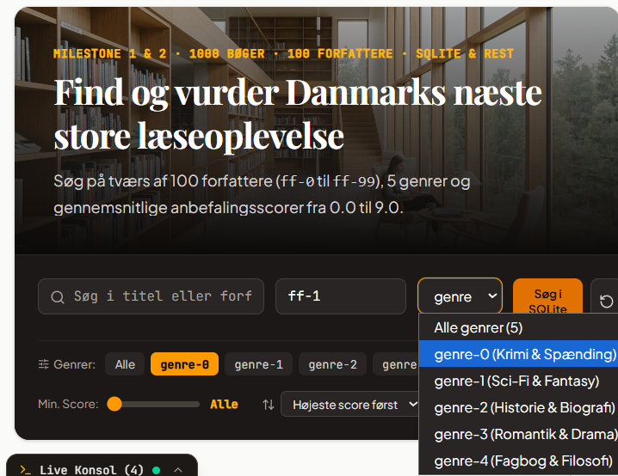
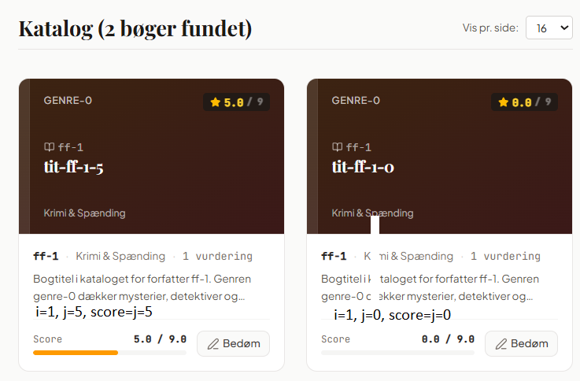
ff-1 har lavet 10 bøger, med titler tit-ff-1-j, j=0,..9, søger eter genre-0, som svarer til j=0,5, altså med 2 bøger i alt, score er lig j-værdien, ok!

2.Milestone-2: Forbedret (REST Service & PHP/MySQL)
- Smart har AI-Studio forbedret denne, den har lavet koden for php-delen i /php_backend, api.php og fil med SQL-kommandoer schema.sql, der blot skal indlæses i min PHP MySQL-DB.
- Man kan toggle mellem anvende lokal SQLite og MySQL
Det var dog lidt tricky at få det til at spille, også fordi jeg villle forstå hvordan toggling mellem DB foregik i koden, sker i api.ts filen
Det virkede fint, dog manglede den simple statistik del, som AI dog hurtigt fik lavet
- Live REST API i Node.js/Express:
  - GET /api/books?search=...&genre=...&author=...&minScore=...
  - POST /api/users med { alder, ynglingsforfatter, ynglingsgenre }
  - GET /api/recommendations?userId=...
  - Ekstra endepunkter: POST /api/books/:id/rate, GET /api/stats og POST /api/reset.
- Interaktiv REST API Tester:
  - En dedikeret fane i brugerfladen lader dig teste alle REST-kald live og se reelle HTTP-statuskoder, svartider og formateret JSON.
- Forbedret PHP/MySQL backend-kode (/php_backend/):
  - php_backend/api.php: Sikret med PDO prepared statements (beskyttelse mod SQL injection), CORS-headere, pagination og semantiske HTTP-statuskoder.
  - php_backend/schema.sql: MySQL DDL med sammensatte indekser (alder, ynglingsforfatter), foreign keys med cascade, samt lagrede procedurer SeedBogDatabase() og SeedBrugere() til øjeblikkelig klargøring i MySQL.

fra backend log for denne simple søgning efter forfatter og genre:
[03-Nov-2026 20:34:46 UTC] $requestUri:/BogApp/api.php/api/books, $method:GET, GET-parametre:genre: genre-0, <br>author: ff-1, <br>sortBy: score, <br>sortDir: desc, <br>page: 1, <br>limit: 16, <br>
[03-Nov-2026 20:34:46 UTC] GET, [api.php:121] time[ms]: 2.96 på selve serveren, kun 1000 rækker
Første søgning tager dog 900ms fordi AI-Studio er hosted i Europa,mens min PHP-server er hosted i Oregon, USA, efterflg tager søgninger ca 300ms, ekstratiden til første skyldes 2ways-handshaking for TCP protokolen

3. Milestone 3 (BrugerTabel & Administration)
- 70 brugere initialiseret i BrugerTabel:
  - Parameter x1
: Alder = 10 til 70
: Yndlingsforfatter = ff-i.
  - Parameter x2
: Yndlingsgenre = genre-(i % 5).
  - 2 anbefalede bøger gemt i AnbefalingTabel udvalgt fra forfatter ff-i med genren
  - Parameter x3
.
- Bruger-administration:
  - Filtrering af brugere på forfatter ff-k og alder.
  - Formular til oprettelse af nye brugere med alder, yndlingsforfatter og yndlingsgenre.
  - Hurtigvælger af aktiv bruger, der opdaterer hele interfacet.

4. Milestone 4 (Anbefalingsmotor)
- Prioriteringsalgoritme:
  - 1. Prioritet: Match på både samme alder (
) og samme yndlingsforfatter (
) fra andre brugere i BrugerTabel. Deres anbefalede bøger returneres.
  - 2. Prioritet: Hvis der ikke er et 1. prioritets match, skiftes automatisk til match på yndlingsgenre (
) og bøger med højeste score.
- Test-assistent:
  - Da alle 70 standardbrugere har unik alder (
) og forfatter (
), findes der en "Opret matchende bruger"-knap, så du med et enkelt klik kan teste 1. Prioritet i praksis.

Aktivering af backend, man kan toggle mellem SQLite og backend
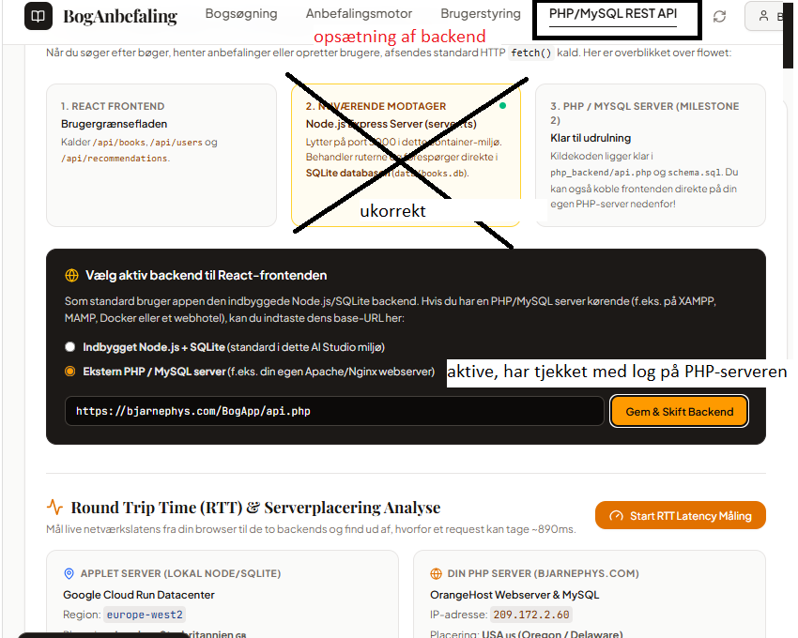

Status efter backend koblet ind:
-Søgninger virker også med backend både simpel med titel og forfatter og genre se under milestone-2
-og med [Se anbefalinger]-tast, hvor en brugers alder, genre matches med andre brugere, som her:
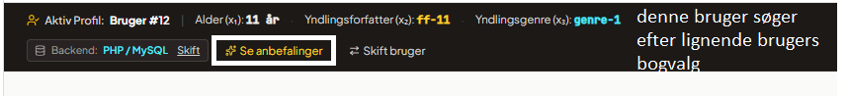
Denne bruger er 11år, ynglings-forfatter ff-11 og -genre: genre-1, result at matchs:
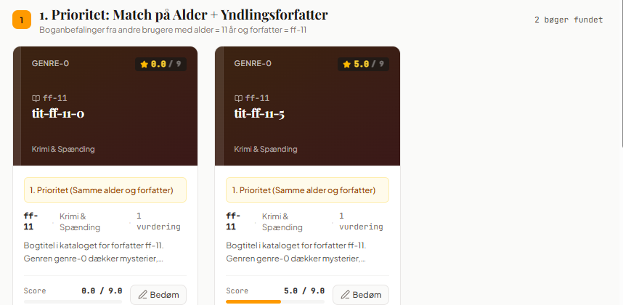
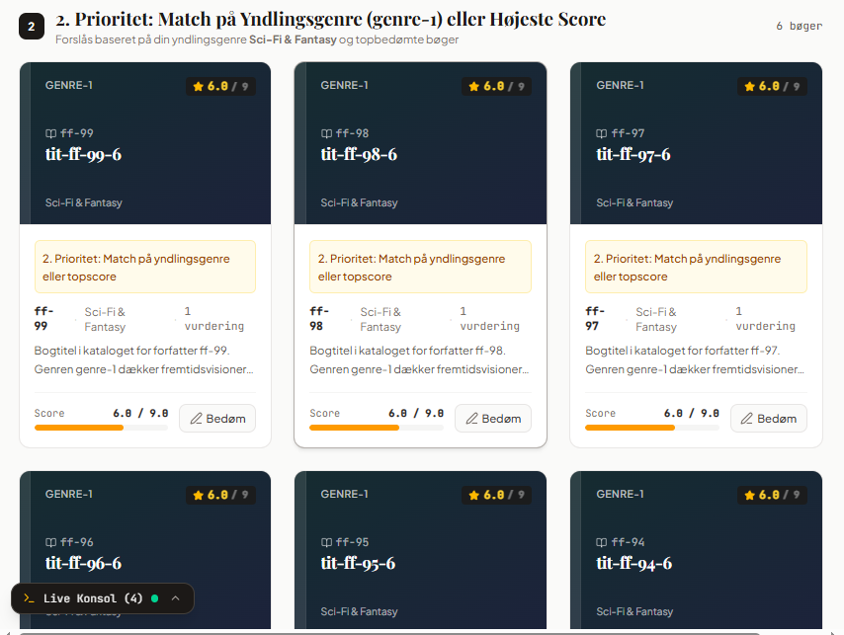
-Kan tilføje ny bruger, angiver alder, ynglings-forfatter og -genre

Nogle vigtige nyttige kodeforklaringer, lavet af AI-Studio

Se parametre sendt i request i PHP filen
https://bjarnephys.com/BogApp/api.php/api/books?search=ff-2&genre=genre-2&limit=5
// Tving PHP til at vise fejl under test
ini_set('display_errors', 1);
error_reporting(E_ALL); //alle fejltyper udskrives til error_log-filen, som oprettes automatisk i mappen

$requestUri = parse_url($_SERVER['REQUEST_URI'], PHP_URL_PATH);
$method = $_SERVER['REQUEST_METHOD'];

$samletStreng = "";
foreach ($_GET as $nøgle => $værdi) {
// Undgå XSS ved output i HTML med htmlspecialchars
$samletStreng .= htmlspecialchars($nøgle) . ": " . htmlspecialchars($værdi) . ", <br>";
}
error_log('$requestUri:'.$requestUri.', $method:'.$method.' GET-parametre:'.$samletStreng); udskriver til error_log filen,

Backend kobling i api.ts

const BACKEND_STORAGE_KEY = 'boganbefaling_backend_url';

export function getBackendBaseUrl(): string {
if (typeof window !== 'undefined') {
return localStorage.getItem(BACKEND_STORAGE_KEY) || '';
}
return '';
}
//når [Gem og skift backend] trykkes:
export function setBackendBaseUrl(url: string) {
if (typeof window !== 'undefined') {
if (url.trim() === '') {
localStorage.removeItem(BACKEND_STORAGE_KEY); //slettes hvis inputfelt er tomt
} else {
localStorage.setItem(BACKEND_STORAGE_KEY, url.trim().replace(/\/$/, ''));
}
window.dispatchEvent(new Event('backend-target-changed'));
}
}

export function isUsingPhpBackend(): boolean {
return getBackendBaseUrl().length > 0;
}

export function resolveUrl(endpoint: string): string {
const base = getBackendBaseUrl();
// If no base URL is set, use local Node/Express backend on relative /api/*
if (!base) return endpoint;

// Split endpoint into pathname and query string
const [pathname, queryString] = endpoint.split('?');
const cleanBase = base.trim().replace(/\/$/, '');

// Form URL with PATH_INFO e.g. https://bjarnephys.com/BogApp/api.php/api/books?search=...
const urlWithRoute = `${cleanBase}${pathname}`;
return queryString ? `${urlWithRoute}?${queryString}` : urlWithRoute;
}

1. Hvor afsendes dine HTTP Requests hen lige nu?
Når du søger efter bøger, henter anbefalinger eller opretter brugere i frontenden, sendes der standard HTTP-forespørgsler (fetch) til den server, som afvikler appen her i miljøet:
codeCode
[React Frontend]
│
▼ HTTP GET /api/books?search=...
[Node.js Express Server (server.ts på port 3000)]
│
▼ SQL SELECT ...
[SQLite Database (data/books.db)]
- Modtageren: Det er server.ts (en Node.js Express server), der lytter lokalt på port 3000 i dette container-miljø.
- Databasen: Forespørgslerne besvares af den indlejrede SQLite database (data/books.db), hvor de 100 forfattere (ff-0 til ff-99), 1000 bøger og 70 brugere er oprettet i overensstemmelse med Milestone 1.
//Server.ts
// 1. GET /api/books?search=...&genre=...&author=...&minScore=...&sortBy=...&page=...&limit=...
app.get('/api/books', (req: Request, res: Response) => går til api.ts
localhost/api

2. Hvad er status for PHP/MySQL-delen (Milestone 2)?
I dit PRD står der:
"HTML/CSS/JavaScript eller React bruges i Frontend, mens Node.js evt. bruges som lokal server/start-miljø i Milestone 1. Backend: PHP/MySQL-DB"
- Hvorfor kører PHP/MySQL ikke direkte inde i denne container?
Udviklingsmiljøet i Google AI Studio er en isoleret Node.js Linux-container, som er konfigureret til at køre Vite, React og TypeScript. Containeren har hverken Apache/Nginx eller en kørende MySQL-dæmon installeret. Derfor er Node.js + SQLite implementeret som det fungerende start-miljø (Milestone 1).
- Koden til PHP og MySQL er 100% skrevet og klar:
  - php_backend/schema.sql: Indeholder den komplette MySQL database-struktur (BogTabel, BrugerTabel, AnbefalingTabel), fremmednøgler, indexes på (alder, ynglingsforfatter) og to MySQL stored procedures (SeedBogDatabase() og SeedBrugere()), der opretter alle 100 forfattere, 1000 bøger og 70 brugere med ét kald.
  - php_backend/api.php: Indeholder den komplette REST service implementeret i PHP 8.x med PDO prepared statements (mod SQL injection) for de tre påkrævede endepunkter:
    - GET /api/books?search=...&genre=...
    - POST /api/users
    - GET /api/recommendations?userId=...

GitHub: https://github.com/bjarnephys-cmd/Booke_Search_App

Online, virkende version:

https://boganbefaling-boganbefalinger-litteratur-database.ai.studio/

https://aistudio.google.com/apps/da6bd34f-1ceb-4a21-a7c9-f03d8c280aab?showPreview=true&showAssistant=true

